"e-devlet" Üzerinden Sendikamıza Nasıl Üye Olunur.

1- www.turkiye.gov.tr adresine giriniz.
2- Sisteme giriş butonuna basınız.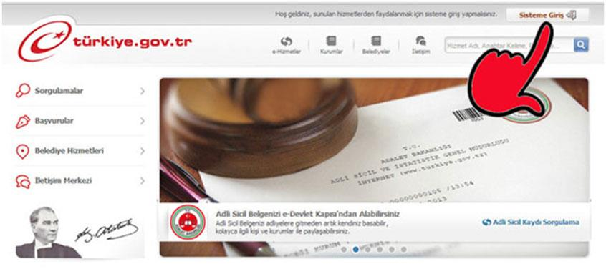
3- TC Kimlik numaranızı ve e-devlet şifrenizi ilgili kutucuklara yazarak, "sisteme giriş" butonuna basınız.
(e-devlet şifreniz yoksa, en yakın PTT şubesinden alabilirsiniz)
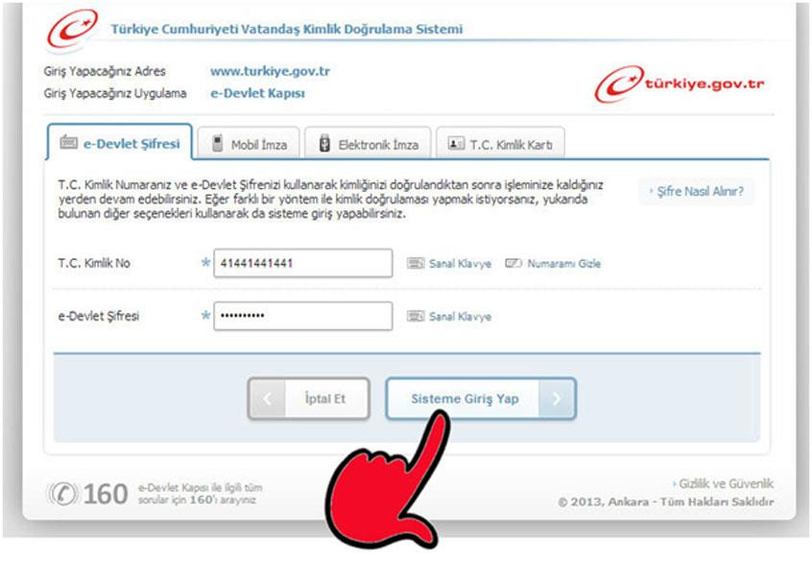
4- Sayfanın üst kısmındaki "e-hizmetler"e tıklayınız.
5- Çalışma ve Sosyal Güvenlik Bakanlığı bölümünün altındaki "İşçi Sendikaları üyelik işlemleri" bölümüne tıklayınız.

6- Çalıştığın işkolunda üye olabileceğin sendikaların listesinden "YOL-İŞ"i seçerek,
listenin altındaki "üyelik başvurusu" butonuna basınız.
(Daha önceden başka bir sendikaya üyeliğiniz varsa, öncelikle o sendikadan istifa işlemini gerçekleştirerek,
ardından sendikamıza üyelik kaydınızı yapabilirsiniz.)
7- Açılan sayfada, ilgili bölümlere telefon, e-posta ve adres bilgilerinizi yazınız ve
sayfanın altındaki "Başvur" butonuna tıklayınız. Not kısmına, kısaca işyerinizle ilgili bilgilerinizi giriniz.
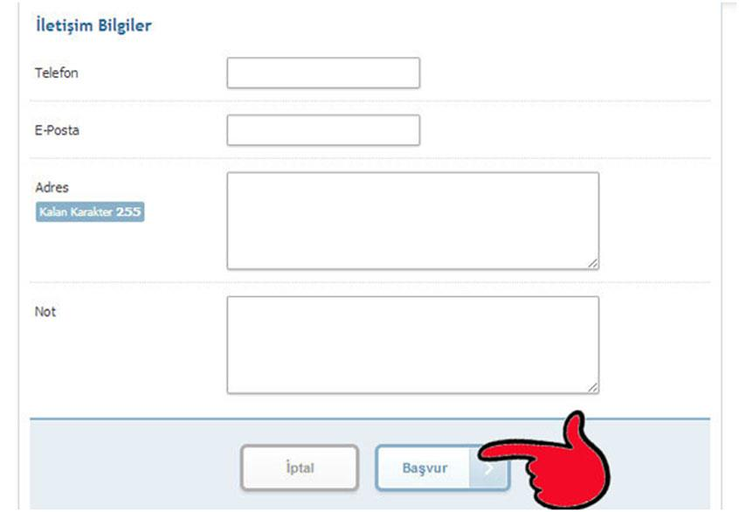
8- "Üyelik başvurusu yapıldı. Geçerli Başvuru" mesajını görünüz.
Yol-İş Sendikası'na hoş geldiniz.

